Тема: Казахстанский путь – 2050: единая цель, единые интересы, единое будущее.

Мы приняли Стратегию – 2050, чтобы казахстанцы крепко держали в своих руках штурвал будущего страны. (Н. Назарбаев)
Цель классного часа:
- Изучение Послания
- Расширять и систематизировать знания учащихся о своём государстве.

Ход классного часа:
- Вступительное слово классного руководителя
Сегодня необычный день – 1 сентября 2014 года. 1 сентября 1989 года наша школа впервые открыла двери своим ученикам. В этот день должны исполняться все желания. Поэтому попрошу каждого из вас загадать желание (которое должно исполниться в течение года). По завершении классного часа мы проведем «ритуал» исполнения желаний.
- Ребята, наш классный час сегодня посвящён изучению послания РК Н.А. Назарбаева к народу Казахстана «Казахстанский путь – 2050: единая цель, единые интересы, единое будущее»
- Ответьте, пожалуйста, на вопросы: «Что такое нация?» и «Кого называют лидером?»
- Беседа о Послании.
Поговорим о самых важных моментах Послания:
- Мы приняли Стратегию – 2050, чтобы казахстанцы крепко держали в своих руках штурвал будущего страны, говорит в своём Послании Президент.
- Ребята, а как вы понимаете слово «стратегия»? (ответы учащихся).
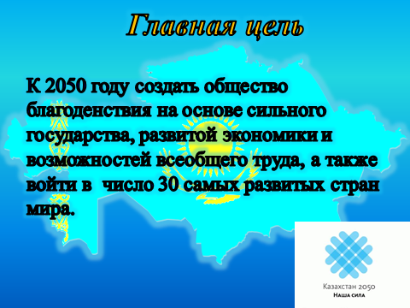
- Стратегия – это программа конкретных практических дел, которые день за днём, из года в год будут делать лучше страну и жизнь казахстанцев.
- Ребята, как вы понимаете эту фразу «крепко держали в своих руках штурвал будущего страны» (ответы учащихся). Правильно, ребята. Стратегия – 2050 позволяет нам решать вопросы ежедневной жизни людей, не теряя из виду нашей главной цели.
- А какова главная цель нашего государства? (ответы учащихся)
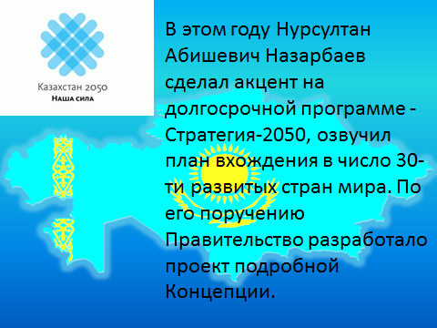
- Наша страна должна войти в число 30-ти развитых стран мира. Это наша главная цель и мы идём к ней по правильному пути, ведь успех является всеобщим. «И надо понимать, что не надо ждать манны небесной, а эффективно трудиться. А задача государства – создавать для этого все условия», - подчёркивает Президент.
- А как вы понимаете крылатое выражение «не ждать манны небесной? (ответы учащихся).
Благодаря здоровому образу жизни, к чему призывает Президент, и развитию медицины к 2050 году продолжительность жизни казахстанцев увеличиться до 80 лет.
Доля городских жителей вырастит до 70% всего населения.
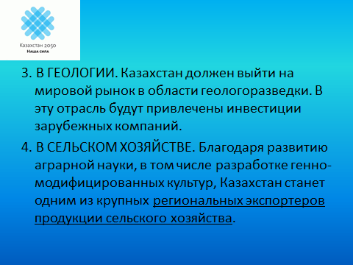
-А сейчас, ребята, министры РКпознакомят вас с основными приоритетными направлениями предстоящей работы.
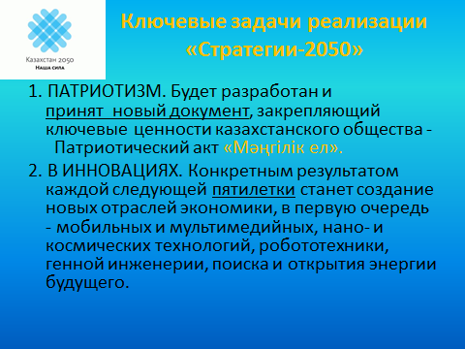
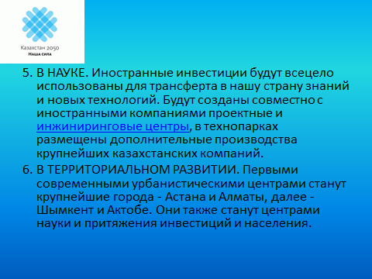
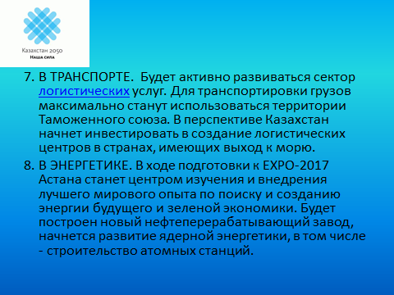

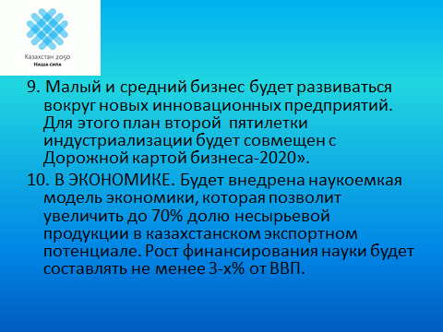

Выступление министров.
Первое. Усиление инновационной индустриализации.
Другими словами говоря, страна ставит задачу повысить добычу и переработку углеводородов, нефти и газа, наращивать разработку редкоземельных металлов.
В рамках первой пятилетки созданы автомобиле и авиастроение, производство тепловозов, пассажирских и грузовых вагонов. Их надо расширять, выводить на внешние рынки.
В рамках второй и следующих пятилеток следует основать отрасли мобильных и мультимедийных, нано- и космических технологий, робототехники, генной инженерии, поиска и открытия энергии будущего.
Второе. Обеспечение перевода на инновационные рельсы агропромышленного комплекса.
Это значит, нынешние фермеры должны заботиться о росте производства, а не довольствоваться краткими достижениями. Сельскохозяйственные угодия будут отдаваться в аренду только с учётом инвестиций и внедрения передовых технологий.
Инвестиции - это совокупность затрат, которые реализуются в виде долгосрочных вложений государственного или частного капитала в разные отрасли зарубежной или национальной экономики.
Казахстан должен стать одним из крупных региональных экспортёров мясной, молочной и других продукций земледелия, т. е. поставлять продукцию за границу.
В растениеводстве вести разработку засухоустойчивых культур.
Третье. Создание наукоёмкой экономики.
Другими словами повышать казахстанскую науку, для этого разработать план увеличения финансирования науки за конкретные разработки и открытия, работающие на страну.
Создавать совместно с иностранными компаниями проектные и инжиниринговые центры.
Не завозить оборудования из других стран, а производить у нас в стране.
Четвёртое. Развитие инфраструктуры.
Это значит развивать транспорт и энергетику. Уже идёт строительство автострады «Астана - Караганда – Алматы», «Астана – Павлодар – Усть-Каменогорск», «Алматы – Капчагай – Усть-Каменогорск». По этим же маршрутам уже ходят поезда с удвоенной скоростью.
Близится к завершению строительство коридора «Западная Европа – Западный Китай», построена дорога в Туркменистан и Иран, с выходом на Персидский залив.
Идёт строительство новой железной дороги протяжённостью 1200 километров «Жезказган – Шалкар - Бейнеу». Она свяжет напрямую Восток и Запад страны. Эта стройка будет завершена в 2015 году. Эта магистраль позволит через Каспий и Кавказ выходить в Европу. А на востоке – в порт Ляньюньган на Тихом океане, о чём есть соглашение с КНР.
Необходимо поддерживать поиски и открытия по очистке ТЭС, экономии электроэнергии на основе новейших технологий в производстве и в быту.
Создавать условия для перевода общественного транспорта на экологически чистые виды топлива, внедрять электромобили.
Надо строить новый нефтеперерабатывающий завод, т.к. страна нуждается в больших объёмах производства бензина, дизельного топлива, авиационного керосина.
Развивать ядерную энергетику. Развивать собственное производство топлива для АЭС и строить атомные станции.
Пятое. Развитие малого и среднего бизнеса.
Малый бизнес должен стать семейной традицией, передаваемой из поколения в поколение.
Шестое. Создание новых возможностей для раскрытия потенциала казахстанцев.
«Развитая страна в XXΙ веке, - говорит глава государства, - это активные, образованные и здоровые граждане. Что нам нужно сделать для этого?
Во-первых, улучшить качество всех звеньев национального образования. К 2020 году планируется обеспечить 100-процентный охват казахстанских детей от 3 до 6 лет дошкольным образованием.
В среднем образовании подтягивать общеобразовательные школы к уровню преподавания в Назарбаев-Интеллектуальных школах.
Выпускники школ должны знать казахский, русский и английский языки.
Создать эффективную систему поддержки студентов и учащихся с высокой успеваемостью. Повысить стипендию на 25 % с 1 января 2016 года.
Во-вторых, в здравоохранении развивать первичную медико-санитарную помощь.
Ввести обязательное медицинское страхование.
«Занятие спортом, правильное питание, регулярные профилактические осмотры – это основа предупреждения заболеваний», - считает Президент.
В-третьих, развивать всеказахстанскую культуру.
В-четвёртых, с 1 июля 2015 повысить зарплату работникам здравоохранения - до 28%, образования – до 29%, социальной защиты – до 40%.
В-пятых, усилить внимание нашим гражданам с ограниченными возможностями.
Вовлечь их в активную жизнь, по возможности трудоустроить, чтобы они не просто получали пособия, а осознавали себя членами общества.
С 1 июля 2015 года повысить на 25% размеры социальных пособий по инвалидности и утере кормильца.
Стремиться к сокращению уровня бедности и сдерживать рост безработицы.
Седьмое. Совершенствование работы государственных институтов.
Это значит, что все должны быть равны перед законом, только в этом случае будет правопорядок в стране. Судебная система должна быть прозрачной и доступной, просто и быстро решать все споры.
Продолжить бороться с коррупцией.
Таковы конкретные задачи, стоящие перед нашим государством и обществом на пути в число 30-ти развитых стран мира.
- Игра «Знатоки Послания Президента РК»
1. В игре участвуют 2 команды.
2. Отвечает команда по очереди. Начинает команда, капитан которой первым поднимает руку после вопроса ведущего.. При неправильном ответе ход передается другой команде.
«Знатоки Послания Президента РК» / «Крестики-нолики»
- Какими языками должны владеть выпускники школ? (казахским, русским и английским)
- Назовите цель Послания 2014 года.
- К какому году планируется обеспечить 100% охват казахстанских детей от 3 до 6 лет дошкольным образованием? (к 2020 году)
- На базе какого университета формируется инновационная модель высшего учебного заведения? (Назарбаев Университета)
- Назовите главный приоритет в здравоохранении. (Развитие первичной медико-санитарной помощи)
- Что является основой предупреждения заболеваний, по словам Президента? (Занятие спортом, правильное питание и регулярные профилактические осмотры)
- До скольки лет увеличится продолжительность жизни казахстанцев к 2050 году? (80)
- К какому направлению относится акт «Мәңгілік ел»?
- Какой завод надо построить в Казахстане? (Нефтеперерабатывающий)
- Назовите строительство одной из автострад. («Астана - Караганда – Алматы», «Астана – Павлодар – Усть-Каменогорск», «Алматы – Капчагай – Усть-Каменогорск».) <br /><br /> 40б – Назовите железную дорогу протяжённостью 1200 километров. («Жезказган – Шалкар - Бейнеу»)
- Какую партию возглавляет наш Президент? (Нұр - Отан)
- Разработку каких культур важно вести в стране? (засухоустойчивых)
- В каком году будут повышены пенсии, стипендии, заработные платы работников бюджетной сферы? (в 2015 году)
- Как изменится наш поселок к 2050 году? Создание и защита мини проекта «Пятигорск – 2050»
- Итог классного часа. Проведение «ритуала» исполнения желаний.

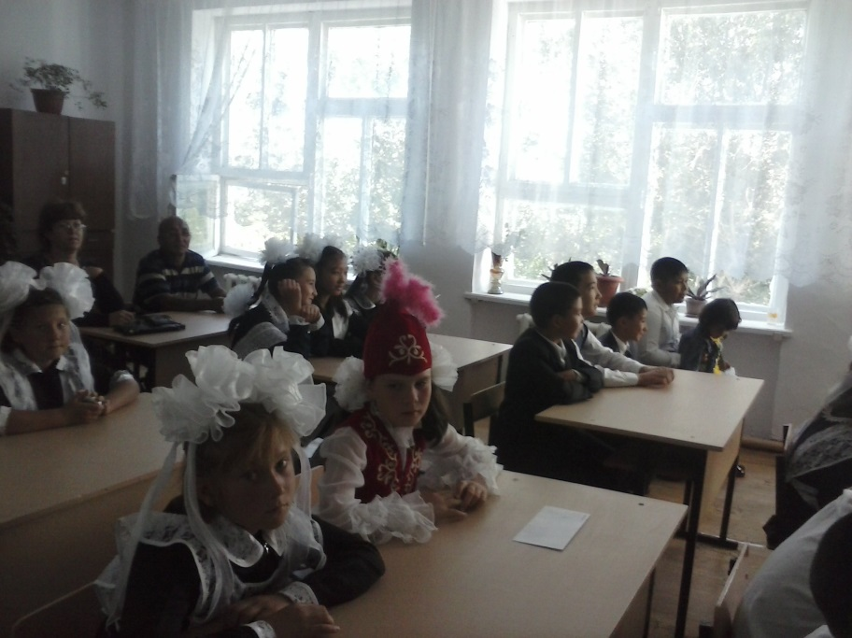
Изучение Послания «Казахстанский путь – 2050…»

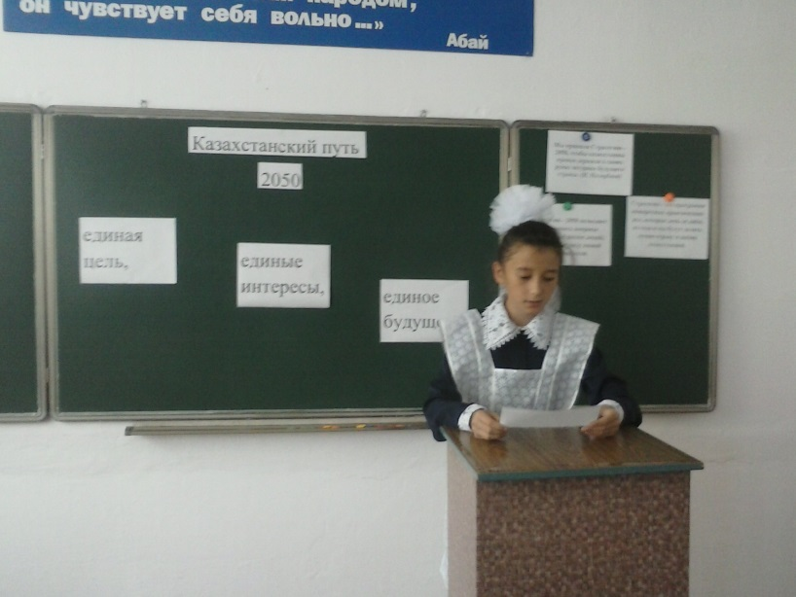
Выступление министров РК

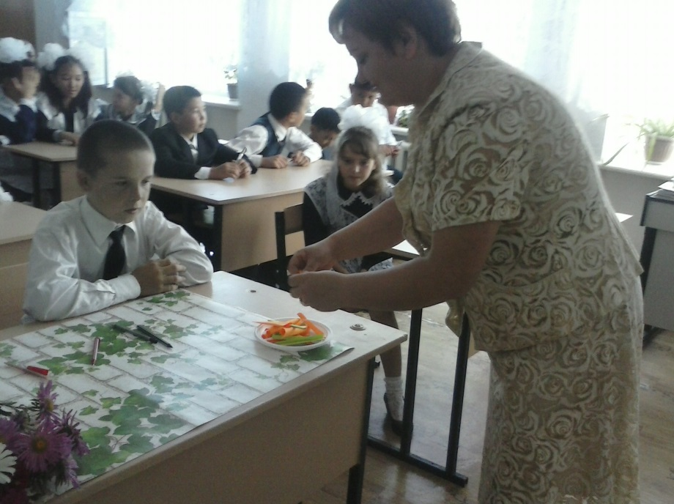
«Знатоки Послания»

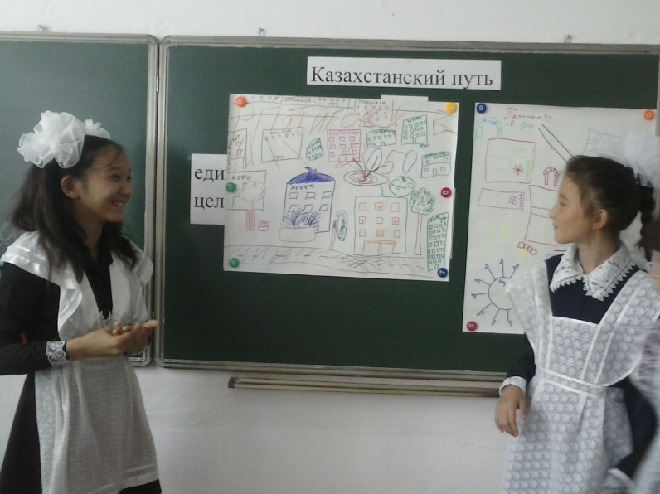

Создание мини проекта «Пятигорск – 2050»

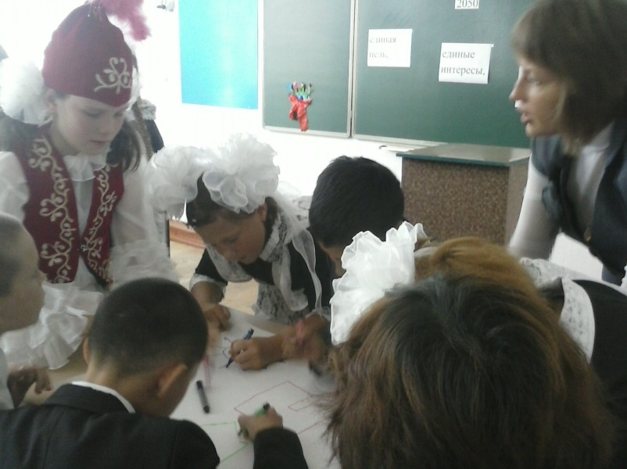

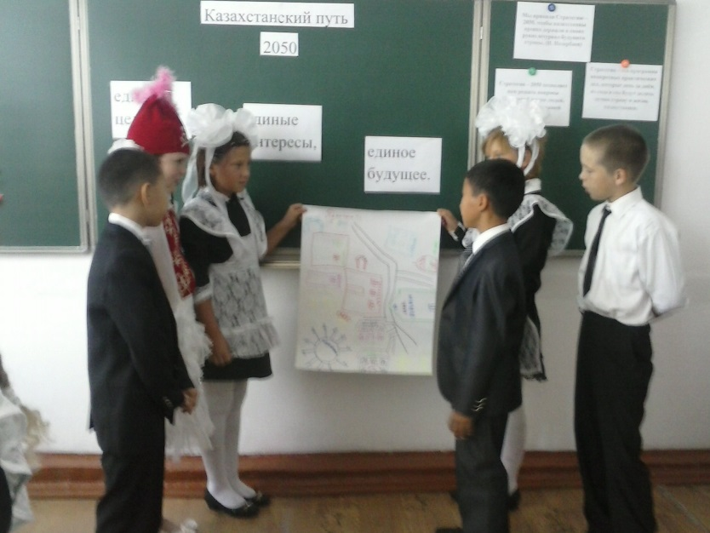

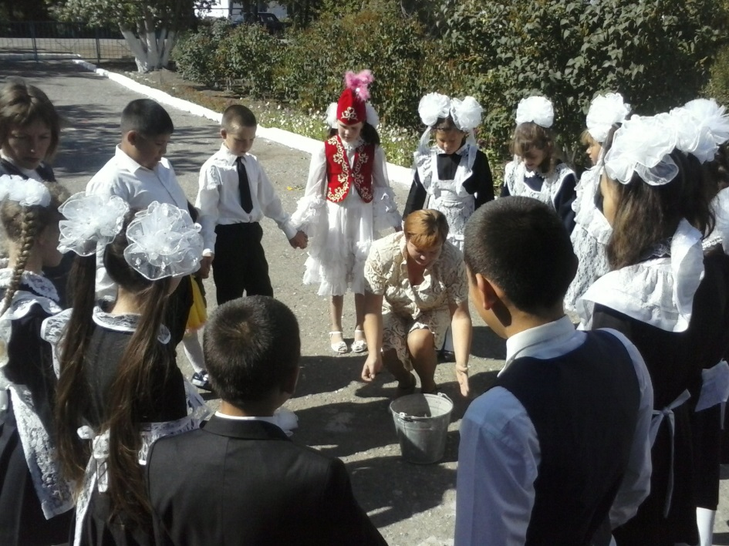

Проведение ритуала исполнения желаний

